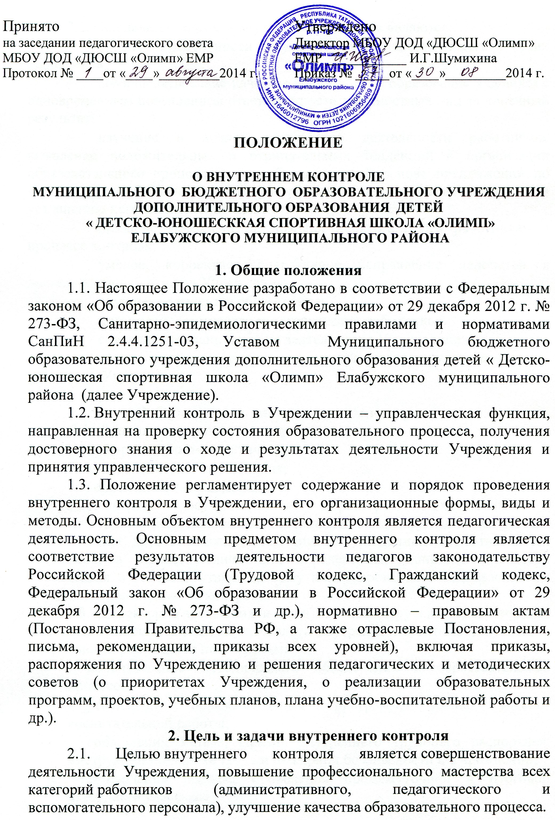

2.2. Основными задачами внутреннего контроля являются:
− анализ эффективности результатов деятельности педагогических работников;
− совершенствование качества воспитания и образования учащихся с одновременным повышением ответственности должностных лиц за конечный результат;
− изучение и анализ результатов деятельности работников, выявление положительных и отрицательных тенденций в организации образовательного процесса и разработка на этой основе предложений по изучению, обобщению и распространению педагогического опыта и устранению негативных тенденций;
− оказание методической помощи педагогическим работникам в процессе контроля;
− умелое, корректное оперативное исправление недочетов в деятельности работников Учреждения;
− улучшение качества образования;
− повышение мастерства педагогических работников;
− совершенствование уровня деятельности Учреждения;
− анализ и прогнозирование тенденций развития образовательного процесса в Учреждении.

3. Организация, методы и виды контроля
3.1. Функции внутреннего контроля:
− информационно-аналитическая;
− контрольно–диагностическая;
− коррективно-регулятивная.
3.2. Контроль осуществляется директором Учреждения и специалистами, в чьи должностные обязанности входят функции контроля, с привлечением других должностных лиц или созданной для этих целей комиссией, в рамках полномочий, определенных приказом директора Учреждения и согласно утвержденному плану проверок с использованием методов документального контроля.
3.3. Директор Учреждения и (или) по его поручению должностное лицо или комиссия вправе осуществлять внутренний контроль результатов деятельности работников по вопросам:
− использование методического обеспечения в образовательном процессе;
− реализации образовательных программ, плана учебно-воспитательной работы;
− соблюдения Устава, Правил внутреннего трудового распорядка, инструкций по охране труда и пожарной безопасности в Учреждении;
− соблюдения порядка проведения промежуточной и итоговой аттестации учащихся.
3.4. Внутренний контроль проводится в виде плановых или оперативных проверок.
Плановые проверки осуществляются в соответствии с утверждённым планом. Информация о проведении плановых проверок доводится до членов педагогического коллектива в начале учебного года.
Оперативные проверки осуществляются в целях установления фактов и проверки сведений о нарушениях, указанных в обращениях учащихся и их родителей (законных представителей) и руководителей тех образовательных учреждений, на базе которых реализуются образовательные программы дополнительного образования детей. Оперативные проверки также служат цели урегулирования конфликтных ситуаций в отношениях между участниками образовательного процесса.
3.5. Виды внутреннего контроля:
- фронтальный - проверка состояния всех объектов контроля;
- комплексный (обобщающий) - проводится с целью получения полной информации о состоянии образовательного процесса в Учреждении в целом или по конкретной проблеме.
Для проведения комплексного контроля создается группа, состоящая из членов администрации Учреждения, в которую могут входить и наиболее эффективно работающие педагоги. Для работы в составе данной группы могут привлекаться специалисты других образовательных учреждений.
Члены группы определяют цели и задачи проверки, разрабатывают план ее проведения, готовят итоговую документацию.
Результаты комплексного контроля оформляются в виде заключения или справки, на основании которой директор Учреждения издает приказ.
Педагогический коллектив знакомится с результатами комплексного контроля на заседаниях Педагогических советов, совещаниях при директоре.
- тематический - проверка состояния одного из элементов контроля;
Содержание тематического контроля может включать вопросы:
− индивидуализации, дифференциации, коррекции обучения;
− уровня сформированности знаний, умений, навыков по образовательной программе;
− соблюдения санитарно–эпидемиологических норм и правил, норм техники безопасности и организации образовательного процесса;
− сохранения численного состава учащихся в учебных группах Учреждения.
Тематический контроль направлен не только на изучение фактического состояния дел по конкретному вопросу, но и внедрение в существующую практику современных образовательных технологий обучения, новых форм и методов работы, опыта профессионального мастерства педагогов; темы контроля определяются в соответствии с задачами Учреждения на текущий учебный год.
В ходе тематического контроля:
− могут проводиться тематические исследования (анкетирование, тестирование);
− осуществляется анализ практической деятельности педагога, учащихся, посещение учебных занятий, мероприятий, анализ документации педагога.
Результаты тематического контроля оформляются в виде заключения или справки.
Педагогический коллектив знакомится с результатами тематического контроля на заседаниях Педагогических советов, совещаниях при директоре, заседаниях Методического совета.
Результаты тематического контроля нескольких педагогических работников могут быть оформлены одним документом.
- персональный – изучение и анализ деятельности отдельного педагога. Изучается:
− уровень знаний педагогом современных достижений психологической и педагогической науки, профессиональное мастерство педагога;
− уровень владения педагогом современными образовательными технологиями и методиками, наиболее эффективными формами, методами и приёмами обучения;
− результаты работы педагога и пути их достижения;
− способы повышения профессиональной квалификации педагога.
При осуществлении персонального контроля директор Учреждения и проверяющие лица имеют право:
− знакомиться с функциональными обязанностями педагогического работника, образовательными программами, которые он реализует, с учебной документацией: журналами учета работы объединений, рабочими программами, планами-конспектами учебных занятий, записями обучающихся, отчетными материалами педагога;
− изучать практическую деятельность педагога через посещение и анализ учебного занятия, мероприятия;
− проводить экспертизу педагогической деятельности;
− организовывать социологические, педагогические исследования: анкетирование, тестирование обучающихся, родителей, педагогических работников;
− делать выводы и принимать управленческие решения.
Проверяемый педагогический работник имеет право:
− знать сроки проведения контроля и критерии оценки его деятельности;
− знать цель, содержание, виды, формы и методы контроля;
− своевременно знакомиться с выводами и рекомендациями администрации Учреждения.
По результатам персонального контроля деятельности педагога оформляется справка.
- обзорный – контроль за отдельными вопросами образовательной деятельности в целом.
3.6. Формы внутреннего контроля:
• По признаку исполнителя:
- коллективный: к контролю привлекаются все звенья управления (администрация, опытные педагоги, специалисты);
- самоконтроль: делегируется наиболее опытным педагогическим работникам с обязательной периодической самоотчётностью по предлагаемым схемам и алгоритмам;
- административный: осуществляется директором Учреждения, заместителем директора по учебно-воспитательной работе, заведующим организационно-массовым отделом, методистом;
- административный регулирующий (внеплановый) контроль осуществляется директором, заместителем директора по учебно-воспитательной работе, заведующим организационно-массовым отделом, методистом, при появлении непредвиденных планом проблем;
- взаимоконтроль: осуществляют методист, опытные педагоги через наставничество, взаимопосещение занятий, воспитательных мероприятий;
• По срокам реализации:
- входной - организуется в начале учебного года, учебного периода, в начале подготовки к организации какого-либо мероприятия;
- промежуточный;
- итоговый - может проводиться на промежуточных или рубежных этапах деятельности, при подведении итогов учебного года, итогов периода развития учреждения, когда сравниваются достигнутые результаты с намеченными целями;
- отсроченный (на прогноз) – проводится с целью определения успешности деятельности на перспективу (успешность учащихся) и педагогов;
- целевой - при проверке отдельных направлений;
• По периодичности проведения:
- эпизодический - проводится в определённый месяц (срок) учебного года;
- периодический (ежедневный, еженедельный, ежемесячный).
• По признаку логической последовательности:
- предварительный – предварительное знакомство с деятельностью педагогических работников;
- текущий – непосредственное наблюдение за образовательно- воспитательным процессом;
- промежуточный;
- итоговый – изучение результатов работы Учреждения, педагогов за полугодие и учебный год.
• По задачам:
- предупредительный – выявляются реальные ситуации для предупреждения нарушений;
- диагностический – способствует изучению и установлению отклонений в организации деятельности;
- повторный – проводится для оценки состояния после коррекции объекта.
• По используемым методам:
− проверка документации – работа с журналами, образовательными программами и т.п.;
− наблюдение – посещение занятий, мероприятий с последующим анализом;
− анкетирование – проверка уровня знаний, умений, навыков по предложенным вариантам ответов на запрограммированные вопросы;
− тестирование – метод психологической диагностики для выявления индивидуальных различий;
− опрос, беседа – произвольная беседа или целенаправленное собеседование по определённому кругу вопросов;
− анализ – разбор проведённого мероприятия или занятия (с его организаторами и участниками и без них);
− анализ самоанализа учебного занятия;
− хронометраж – выполнение задания на время.

3.7. При оценке педагога в рамках внутреннего контроля учитывается:
− выполнение образовательных программ в полном объёме (прохождение материала, проведение практических работ, соревнований, и т.д.);
− сохранность контингента учащихся с момента создания группы;
− уровень знаний, умений, навыков учащихся;
− посещаемость занятий;
− соблюдение охраны труда и пожарной безопасности во время проведения занятия;
− степень самостоятельности учащихся;
− совместная деятельность педагога и ребёнка;
− наличие положительного эмоционального микроклимата;
− умение отбирать содержимое учебного материала (подбор дополнительной литературы, информации, иллюстраций и т.д.);
− способность к анализу педагогических ситуаций, рефлексии, самостоятельному контролю за результатами педагогической деятельности;
− умение обобщать свой опыт;
− способность к самообразованию.
3.8. Порядок и правила проведения внутреннего контроля:
− директор Учреждения издает приказ о сроках и теме предстоящей проверки, составе комиссии, устанавливает срок предоставления итоговых материалов, план-задание;
− план-задание определяет вопросы конкретной проверки и должно обеспечить достаточную информированность и сравнимость результатов внутреннего контроля для подготовки итогового документа по отдельным разделам деятельности Учреждения в целом, по отдельным образовательным программам или педагогического работника в частности;
− продолжительность тематических или комплексных проверок не должна превышать 10-15 дней с посещением не более 5 занятий и других мероприятий;
− опросы и анкетирование учащихся проводятся только в том случае, если в этом есть объективная необходимость;
− при проведении планового контроля не требуется дополнительного предупреждения педагога, если в месячном плане указаны сроки контроля, в экстренных случаях директор Учреждения и его заместитель могут посещать учебные занятия педагогов без предварительного предупреждения;
− при проведении оперативных проверок педагог предупреждается не менее чем за день до посещения учебного занятия;
− администрация Учреждения обязана постоянно контролировать ведение образовательного процесса в Учреждении, проведение учебных занятий по расписанию, соблюдение утверждённого учебного плана Учреждения. В свою очередь педагогические работники несут ответственность за соблюдение расписания занятий, исполнение учебного плана Учреждения, за посещаемость занятий учащимися.
3.9. Основаниями для проведения внутреннего контроля является:
− заявление педагога на аттестацию;
− план проведения проверок;
− проверка состояния дел для подготовки управленческих решений;
− обращение физических и юридических лиц по поводу нарушений в области образования.
3.10. Результаты внутреннего контроля оформляются в виде акта, аналитической справки, отчёта или доклада о состоянии дел по проверяемому вопросу или иной форме, установленной Учреждением. Итоговый материал должен содержать констатацию фактов, выводы и, при необходимости, предложения.
Результаты проведённого контроля доводятся до сведения участников образовательного процесса или должностного лица.
По итогам внутреннего контроля в зависимости от его целей и задач, а также с учетом реального положения дел проводятся заседания Педагогического совета, совещания при директоре, Методического совета, методических объединений. Сделанные замечания и предложения фиксируются в документации согласно номенклатуре дел Учреждения. Результаты внутреннего контроля и могут учитываться при проведении аттестации педагогических работников, но не являются основанием для заключения экспертной группы.
3.11. Директор Учреждения по результатам внутреннего контроля принимает следующие решения:
− об издании соответствующего приказа;
− об обсуждении итоговых материалов внутреннего контроля;
− о проведении повторного контроля с привлечением определённых специалистов (экспертов);
− о привлечении к дисциплинарной ответственности должностных лиц;
− иные решения в пределах своей компетенции.
3.12. Нормирование и тематика проверок находятся в исключительной компетенции директора Учреждения.

IV. Заключительные положения
4.1. Положение о внутреннем контроле в Учреждении (или изменения и дополнения к нему) разрабатываются педагогическим Советом и утверждается директором Учреждения.
4.2. Положение о внутреннем контроле (или изменения и дополнения к нему) действует до его отмены и введения нового Положения.

